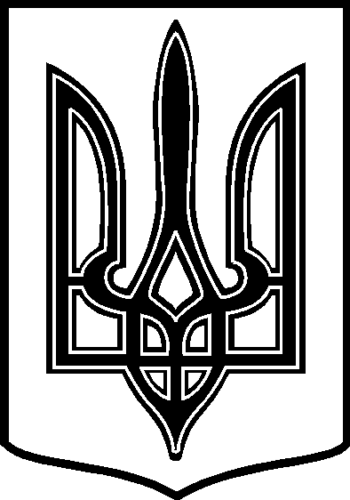
УКРАЇНА
ТАРТАЦЬКА СІЛЬСЬКА РАДА
ЧЕЧЕЛЬНИЦЬКОГО РАЙОНУ ВІННИЦЬКОЇ ОБЛАСТІ

РІШЕННЯ № 49

11.02.2016 року 4 сесія 7 скликання
с. Тартак
Про передачу безкоштовно у власність
земельних ділянок та затвердження
технічних документацій із землеустрою
щодо встановлення меж земельних
ділянок в натурі ( на місцевості)
для оформлення права власності

Розглянувши технічні документації із землеустрою щодо встановлення меж земельних ділянок в натурі ( на місцевості ) ,

сільська рада ВИРІШИЛА:

1. Згідно ст. ст. 12, 33, 40, 116, 118, 121 Земельного кодексу України , ст.. 16 Закону України «Про державний земельний кадастр» затвердити матеріали технічних документацій із землеустрою щодо встановлення меж земельних ділянок в натурі ( на місцевості ) для оформлення права власності громадянам: Яценюк Н.Р., Дроздову І. Д..

2. Передати у власність земельні ділянки громадянам:

- Яценюк Надії Романівні – пл. 0,4786 га, в т. ч. 0,2500 га (кадастровий номер земельної ділянки 0525086400:02:001:0027 ) для будівництва і обслуговування жилого будинку, господарських будівель і споруд за адресою: с. Анютине, вул. Леніна, 60; 0,2286 га (кадастровий номер земельної ділянки 0525086400:02:001:0028 ) – для ведення особистого селянського господарства за адресою: с. Анютине, вул. Леніна, 60.

- Дроздову Івану Дмитровичу – пл. 0,5200 га, в т. ч. 0,2500 га (кадастровий номер земельної ділянки 0525086400:02:001:0029 ) для будівництва і обслуговування жилого будинку, господарських будівель і споруд за адресою: с. Анютине, вул. Леніна, 2;
0,2700 га (кадастровий номер земельної ділянки 0525086400:02:001:0030 ) – для ведення особистого селянського господарства за адресою: с. Анютине, вул. Леніна, 2.

3. Землевпорядній службі внести зміни в земельно-облікову документацію.

4. Громадянам Яценюк Н. Р., Дроздову І. Д. дотримуватися вимог ст. 91 Земельного кодексу України.

5. Контроль за виконанням даного рішення покласти на постійну комісію з питань охорони довкілля, раціонального використання земель та земельних відносин ( голова комісії – П. В. Поліщук ).

Сільський голова: В. В. Демченко

